1. 生猪交易增加、查询、修改三个界面，都增加“**均重”**、客户所属的“**客户编号”**，客户所属的“**部门”**和所属“**业务员” 、“产品名称”；另外，打印模版要增加均重**

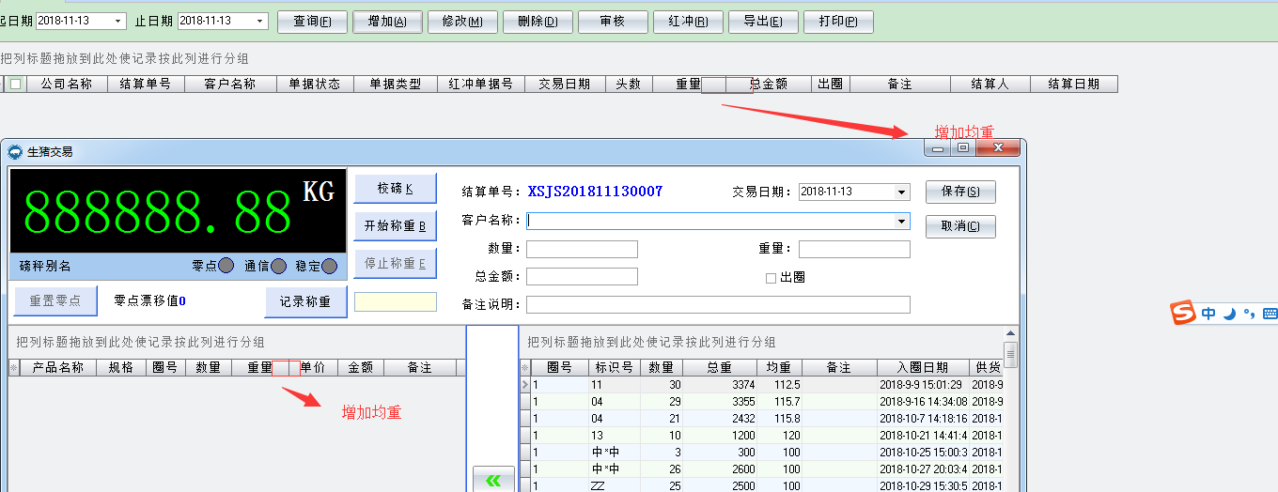

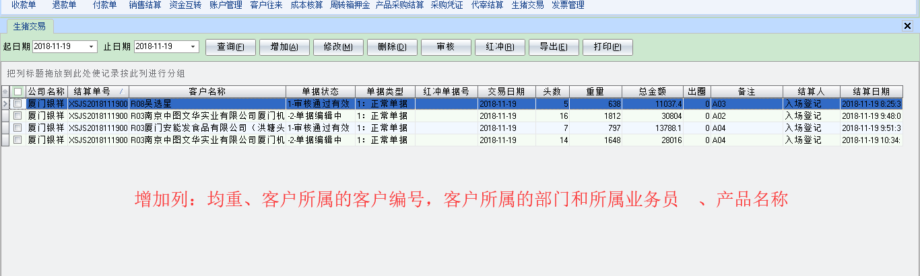

（已调整）

生猪交易打印模板



1. 增加反审核功能，并记录最后反审核人
2. （1）输入第二条明细时单价需默认为设置的价格

（已调整）

1. 修改或新增时候不允许修改/输入重量

（已调整）

1. 单据异常时，财务人员可以新增单据并手动录入和修改称重量

通过配置测试模式实现。在操作人配置文件下增加Testmode=1

[Tform_pigsettledata]

Testmode=1

